ZASADY BEZPIECZNEGO SPĘDZANIA FERII ZIMOWYCH
Ferie zimowe to czas odpoczynku od nauki, to czas beztroskiej zabawy. Mamy nadzieję, że będzie biało, wesoło i radośnie. Przypominamy Wam o zasadach bezpiecznego zachowania się podczas zabaw zimowych oraz zamieszczamy kilka ważnych porad i wskazówek.
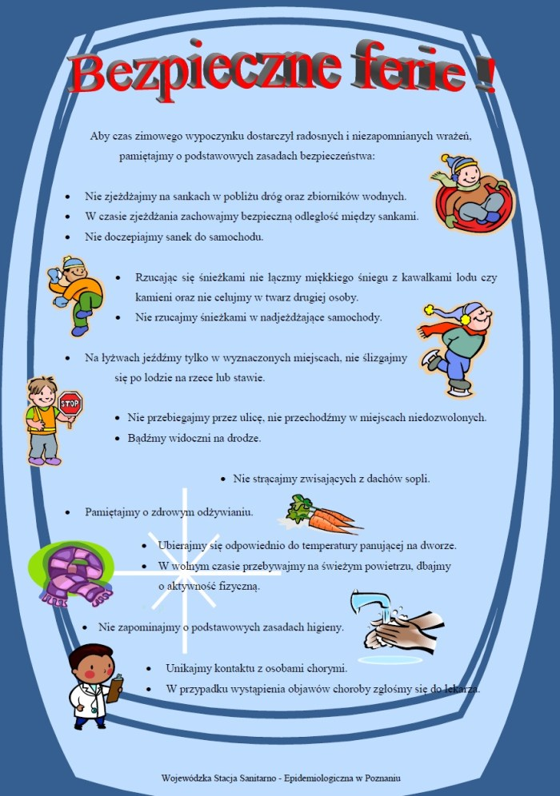

Pamiętajcie!

- Nie rzucajcie śnieżkami w przejeżdżające pojazdy – możecie spowodować wypadek;
- Nie rzucajcie w kolegów śnieżkami, w których umieściliście coś twardego np. kamień lub lód – możecie zrobić im krzywdę;
- Gdy wychodzicie na dwór ubierajcie się odpowiednio do pogody (nie za ciepło nie za zimno) – możecie się przeziębić, odmrozić palce;
- Na dłuższe piesze wycieczki dobrze jest zabrać ze sobą trochę prowiantu i termosy z ciepłymi napojami;
- Idąc w pobliżu drogi zachowajcie szczególną ostrożność, gdyż droga hamowania pojazdów jest znacznie dłuższa;
- Nie ślizgajcie się na chodniku to zagrożenie dla wszystkich – łatwo złamać nogę czy rękę – posypujmy chodniki piaskiem;
- Nie zjeżdżajcie na sankach z pagórków znajdujących się przy drogach, rzekach – nadjeżdżający samochód może nie zdążyć zahamować;
- Teren do zjazdu wybierzcie bez krzaków, kamieni i nierówności – grozi to wywrotką;
- Nie zjeżdżajcie na sankach z pagórków znajdujących się przy rzekach – możecie wpaść do wody;
- Zachowajcie bezpieczeństwo podczas saneczkowania, np. nie chodźcie po torze, gdy inni zjeżdżają, nie zjeżdżajcie na butach, ani w pozycji leżącej na sankach;
- Nie wchodźcie na lód zamarzniętych jezior, stawów, rzek, wykopów – pod wpływem ciężaru ciała lód może się załamać;
- Ślizgajcie się na placach przeznaczonych na ślizgawki i na lodowiskach;
- Nigdy nie wykorzystujcie samochodu – jest to zbyt niebezpieczne. W czasie kuligu siedźcie spokojnie na sankach;
- Kulig organizujcie tylko pod nadzorem osób dorosłych;
- Zawsze wybierajcie bezpieczne miejsca do zabawy – z dala od ulic, mostów i torów kolejowych;
- Zawsze informujcie rodziców lub opiekunów o tym gdzie i z kim będziesz przebywać;
- Wracajcie do domu o ustalonej porze – jeszcze przed zapadnięciem zmroku;
- Nie ufajcie osobom obcym, nie przyjmujcie od nich słodyczy, prezentów, nie wpuszczajcie ich do swojego mieszkania;
- Unikajcie kontaktu z bezpańskimi psami;
- Zawsze noście przy ubraniu/plecaku elementy odblaskowe – w okresie jesienno – zimowym wcześnie zapada zmrok;

ŻYCZYMY UDANYCH I ŚNIEŻNYCH FERII !!!!!

